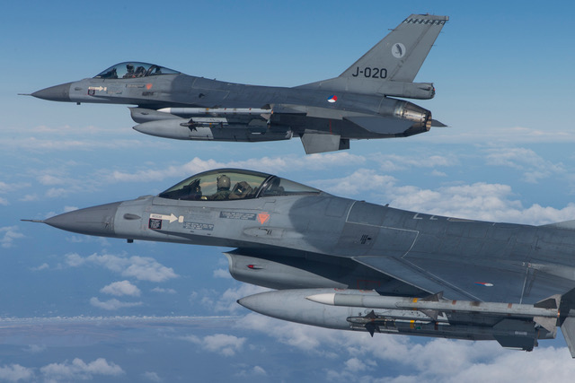
De QRA-taak voor het Benelux luchtruim wordt vanaf 9 januari 2020 weer uitgevoerd vanaf vliegbasis Leeuwarden. Eén van de taken van de Koninklijke Luchtmacht is om adequaat te reageren op schendingen van het luchtruim van Nederland, België en Luxemburg. Om die reden staan vierentwintig uur per dag, zeven dagen per week twee F-16’s gereed. Dit wordt de zogenaamde Quick Reaction Alert (QRA) taak genoemd. Deze taak wordt uitgevoerd om de veiligheid in de lucht te bewaken.

Nederland en België leveren bij toerbeurt QRA-jachtvliegcapaciteit. Dat gebeurt vanaf vliegbasis Leeuwarden of vliegbasis Volkel en de Belgische vliegbases Kleine-Brogel of Florennes. Van donderdag 9 januari tot en met woensdag 19 februari 2020 neemt vliegbasis Leeuwarden de bescherming van het luchtruim van de Benelux over. Op dit moment wordt de QRA-taak verzorgd door de vliegbasis Kleine-Brogel in België.

De QRA kan binnen enkele minuten opstijgen om een ongeïdentificeerd toestel te onderscheppen. De QRA taak wordt in nauwe samenwerking met het Air Operations Control Station (AOCS) in Nieuw Milligen uitgevoerd. Wanneer de gevechtsleiding van het AOCS opmerkt dat een vliegtuig het Nederlandse luchtruim binnenvliegt zonder radiocontact te maken, worden de F-16’s van de QRA gealarmeerd om op te stijgen en het toestel te onderscheppen.
De luchtgevechtsleiding binnen Europa werkt samen op het moment dat ongeïdentificeerde vliegtuigen naar een luchtruim van een naburig land dreigen te vliegen, zodat voortijdig kan worden ingespeeld op mogelijk naderende dreiging.

Voor meer informatie over de QRA, zie http://www.defensie.nl/onderwerpen/taken-in-nederland/verdediging-nederlands-luchtruim.
Wilt u meer weten over vliegbewegingen? Kijk dan op luchtmacht.nl/vliegbewegingen of NOS teletekst pagina 766. Klachten kunnen worden ingediend via luchtmacht.nl/geluidshinder

Mededeling voor de redactie (niet bestemd voor publicatie)

Wij verzoeken u ruime bekendheid te geven aan bovenstaand persbericht gezien de mogelijke impact voor de omgeving. Voor meer informatie kunt u contact opnemen met de sectie communicatie van vliegbasis Leeuwarden, telefoonnummer: 058-234 67 00 of LW.Communicatie@mindef.nl. Ivm de feestdagen is Sectie Communicatie vliegbasis Leeuwarden gesloten tot 6 januari 2020.

Volg ons op Twitter : @VlbLeeuwarden/@Kon_Luchtmacht
Volg ons op Facebook : http://www.facebook.com/Luchtmacht

